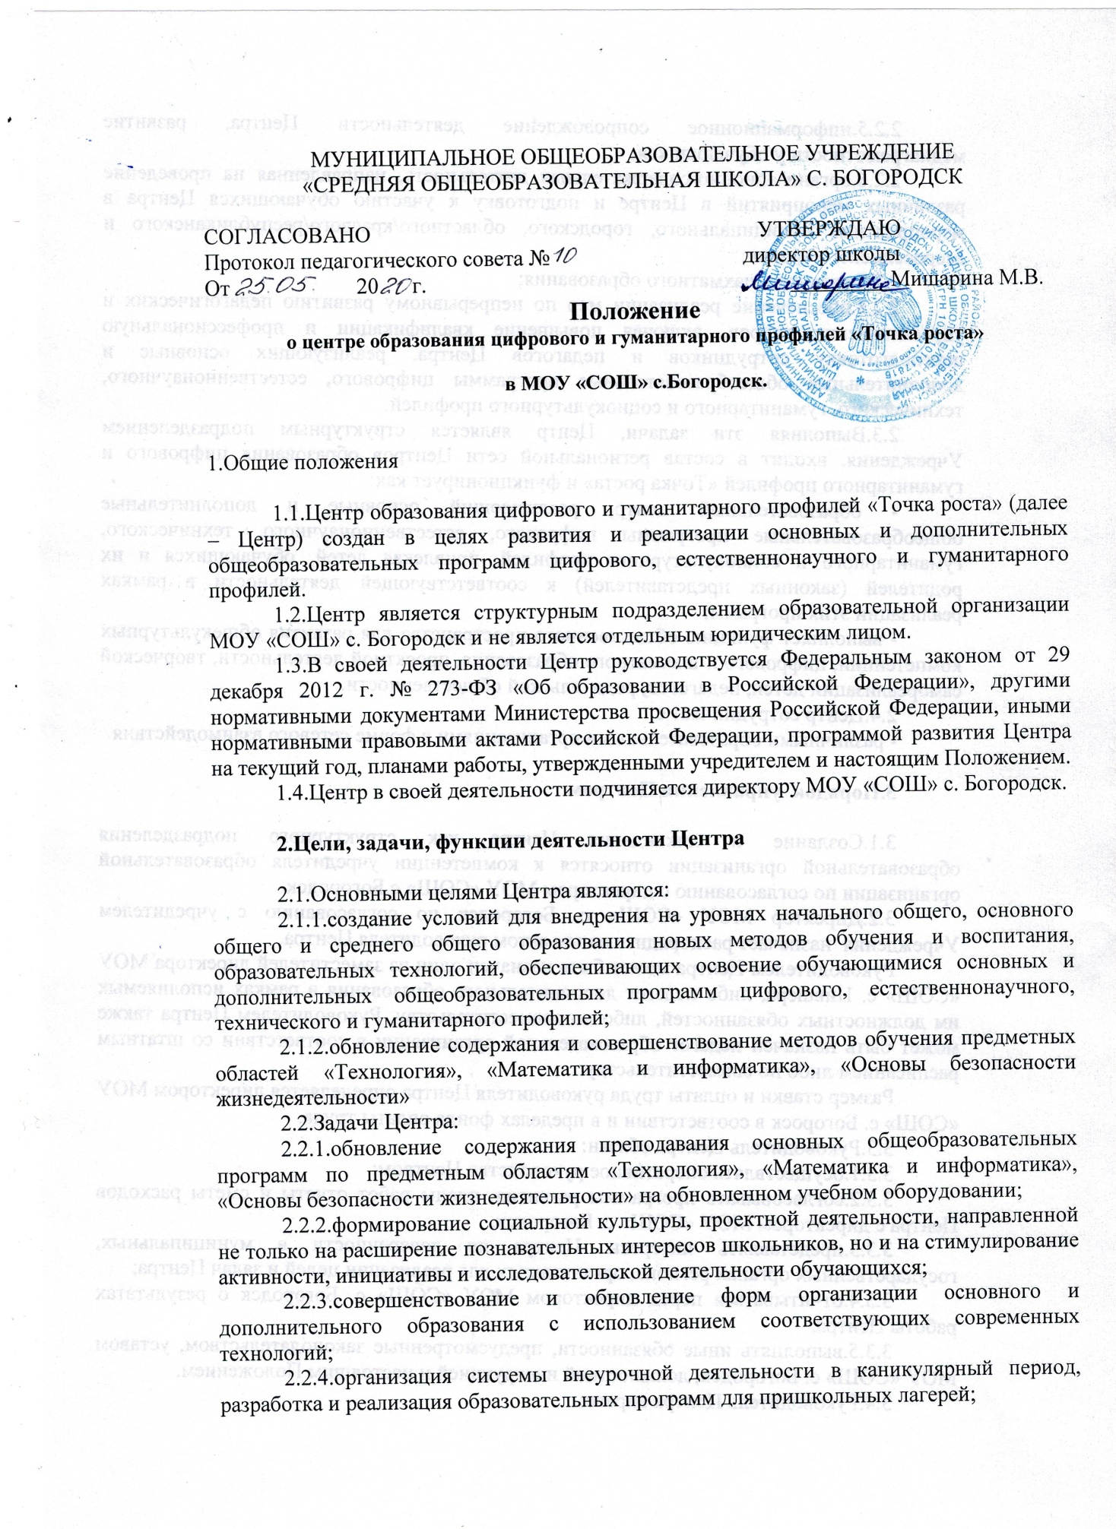

2.2.5.информационное сопровождение деятельности Центра, развитие медиаграмотности у обучающихся;
2.2.6.организационно-содержательная деятельность, направленная на проведение различных мероприятий в Центре и подготовку к участию обучающихся Центра в мероприятиях муниципального, городского, областного/краевого/республиканского и всероссийского уровня;
2.2.7.развитие шахматного образования;
2.2.8.обеспечение реализации мер по непрерывному развитию педагогических и управленческих кадров, включая повышение квалификации и профессиональную переподготовку сотрудников и педагогов Центра, реализующих основные и дополнительные общеобразовательные программы цифрового, естественнонаучного, технического, гуманитарного и социокультурного профилей.
2.3.Выполняя эти задачи, Центр является структурным подразделением Учреждения, входит в состав региональной сети Центров образования цифрового и гуманитарного профилей «Точка роста» и функционирует как:
- образовательный центр, реализующий основные и дополнительные общеобразовательные программы цифрового, естественнонаучного, технического, гуманитарного и социокультурного профилей, привлекая детей, обучающихся и их родителей (законных представителей) к соответствующей деятельности в рамках реализации этих программ;
- выполняет функцию общественного пространства для развития общекультурных компетенций, цифрового и шахматного образования, проектной деятельности, творческой самореализации детей, педагогов, родительской общественности.
2.4.Центр сотрудничает с:
- различными образовательными организациями в форме сетевого взаимодействия.

3.Порядок управления Центром

3.1.Создание и ликвидация Центра как структурного подразделения образовательной организации относятся к компетенции учредителя образовательной организации по согласованию с директором МОУ «СОШ» с.Богородск.
3.2.Директор МОУ «СОШ» с. Богородск по согласованию с учредителем Учреждения назначает распорядительным актом руководителя Центра.
Руководителем Центра может быть назначен один из заместителей директора МОУ «СОШ» с. Нившера, либо педагог дополнительного образования в рамках исполняемых им должностных обязанностей, либо по совместительству. Руководителем Центра также может быть назначен педагог образовательной организации в соответствии со штатным расписанием либо по совместительству.
Размер ставки и оплаты труда руководителя Центра определяется директором МОУ «СОШ» с. Богороск в соответствии и в пределах фонда оплаты труда.
3.3.Руководитель Центра обязан:
3.3.1.осуществлять оперативное руководство Центром;
3.3.2.согласовывать программы развития, планы работ отчеты и сметы расходов Центра с директором МОУ «СОШ» с. Богородск.
3.3.3.представлять интересы Центра по доверенности в муниципальных, государственных органах региона, организациях для реализации целей и задач Центра;
3.3.4.отчитываться перед директором МОУ «СОШ» с. Богородск о результатах работы Центра;
3.3.5.выполнять иные обязанности, предусмотренные законодательством, уставом МОУ «СОШ» с. Богородск, должностной инструкцией и настоящим Положением.
3.4.Руководитель Центра вправе:
3.4.1.осуществлять подбор и расстановку кадров Центра, прием на работу которых осуществляется приказом директора МОУ «СОШ»
с.Богородск;
3.4.2.по согласованию с директором МОУ «СОШ» с. Богородск организовывать учебно-воспитательный процесс в Центре в соответствии с целями и задачами Центра и осуществлять контроль за его реализацией;
3.4.3.осуществлять подготовку обучающихся к участию в конкурсах, олимпиадах, конференциях и иных мероприятиях по профилю направлений деятельности Центра;
3.4.4.по согласованию с директором МОУ «СОШ» с. Богородск осуществлять организацию и проведение мероприятий по профилю направлений деятельности Центра;
3.4.5.осуществлять иные права, относящиеся к деятельности Центра и не противоречащие целям и видам деятельности образовательной организации, а также законодательству Российской Федерации.

